**Tutorial para exportar estructura y/o datos de una base de datos SQLServer**

El presente documento detalla como exportar estructura y datos de una base de datos SQLServer a otra.

Conectarse al motor de base de datos.

Opción Conectar – Motor de base de datos

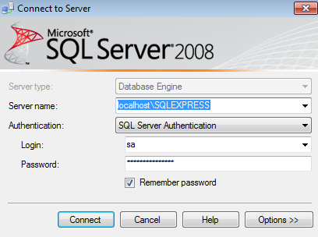

Seleccionar “Conectar”

En el árbol de bases de datos posicionarse en la base de datos de la que se desea obtener estructura y datos.

Seleccionar “Tareas” – “Generar Scripts”.

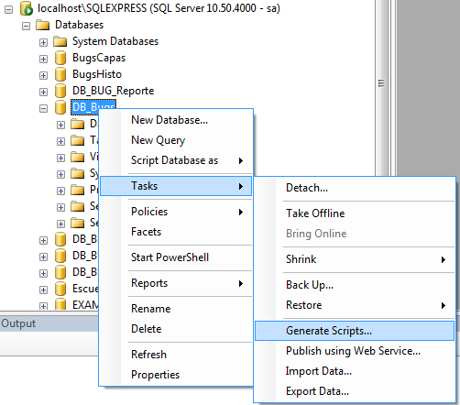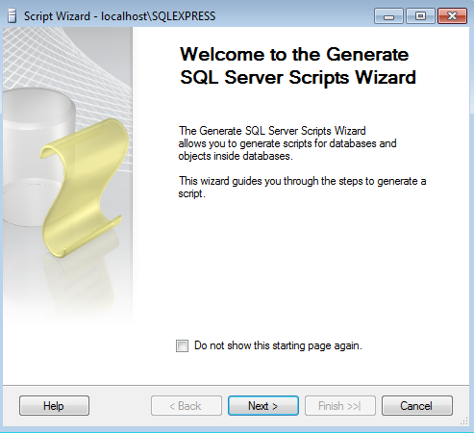

Seleccionar “Siguiente”

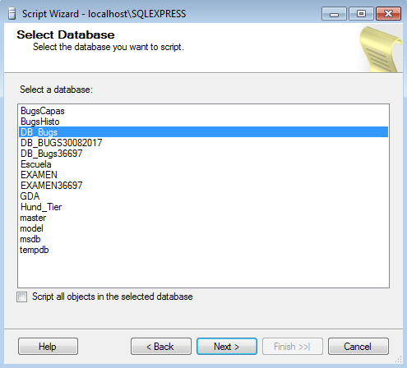

Seleccionar “Siguiente”.

A continuación se lista una serie de opciones cuya selección puede cambiarse.

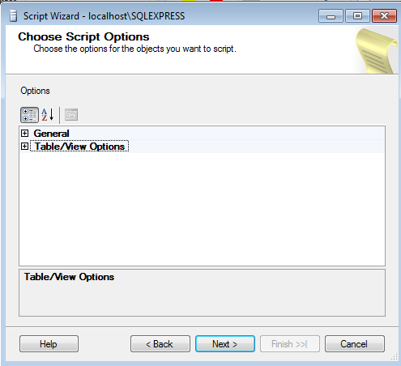

Cabe destacar que estas opciones cambian de acuerdo a la versión del motor.

En este caso particular “Script Data” o “Incluir Datos” con valor “True” permite agregar los datos de los registros de la base de datos.

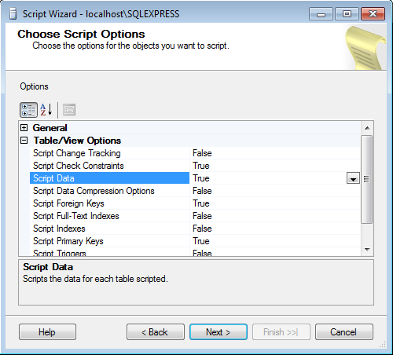

Seleccionar “Siguiente”

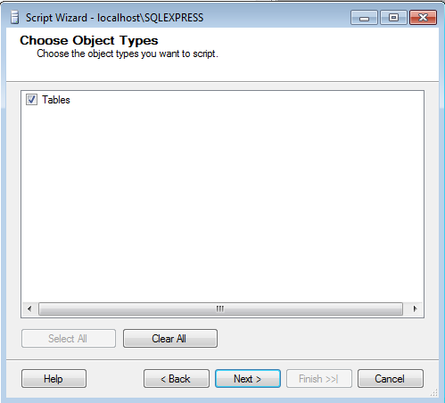

Seleccionar los objetos:

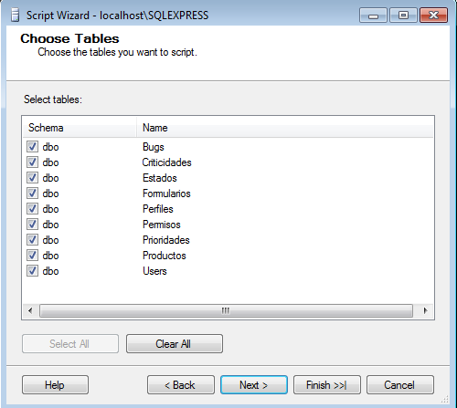

Seleccionar la/s tablas y presionar “Siguiente”.

En este punto se puede optar por guardar el script generado en una ubicación específica o bien abrir el script en una nueva ventana.

En caso de seleccionar guardar el script:

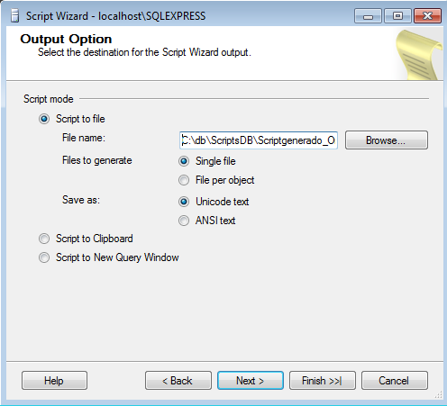

Seleccionar “Siguiente” y el archivo se guardará en la ubicación elegida. (Ejemplo:

C:\db\ScriptsDB\Scriptgenerado_Origen_DB_Bugs.sql)

La pantalla que se muestra a continuación es un resumen:

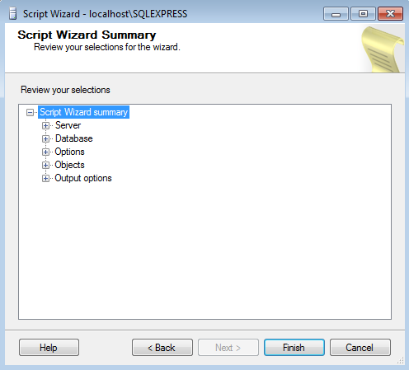

Seleccionar “Finalizar” y se visualizará el estado de generación del script.

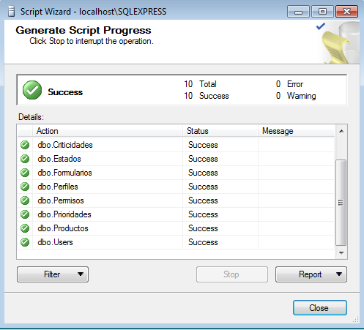

Seleccionar “Cerrar”

El script generado se visualizará como:

|  |
| --- |
|  |
| Script generado con estructura y datos |

A fin llevar esta estructura de tablas y sus datos a otra base de datos, se crea una base de datos y se corre el script sobre la nueva base de datos.

Crear una base de datos nueva.

Posicionarse en el árbol de bases de datos. Seleccionar “Bases de Datos” – “Nueva Base de Datos”

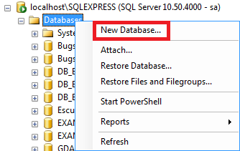

Asignar un nombre a la base de datos, en este caso particular “DB_Destino”.

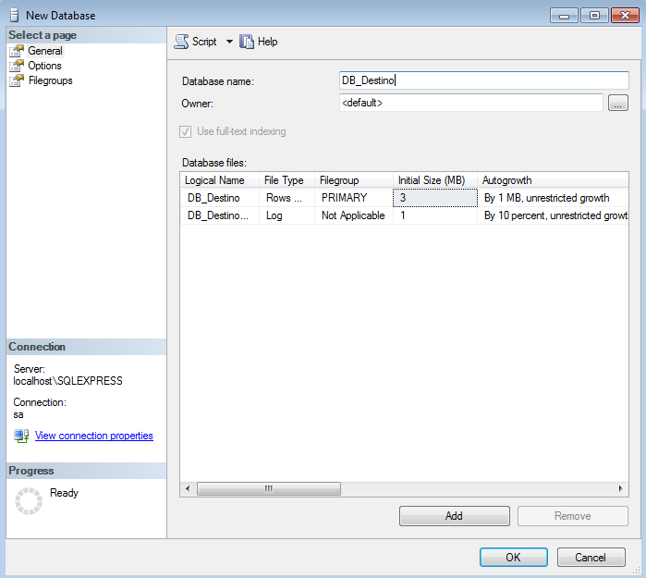

Presionar “Ok”

Si la nueva base de datos no se visualiza en el árbol de bases de datos, seleccionar “Bases de Datos” - “Refrescar” o “Actualizar”.

Para abrir el archivo generado seleccionar “Archivo” – “Abrir”.

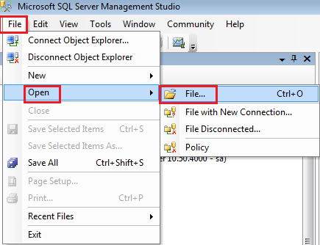

Seleccionar la ubicación y archivo script generado.

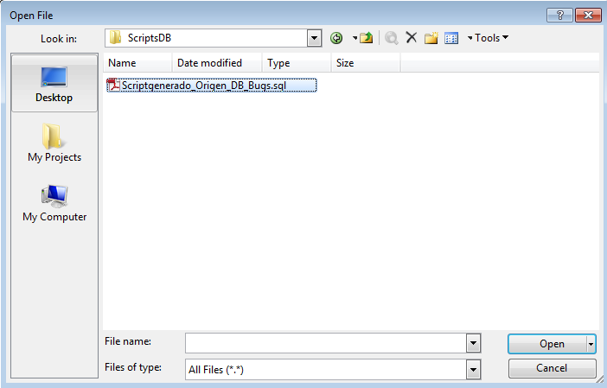

Seleccionar “Abrir”

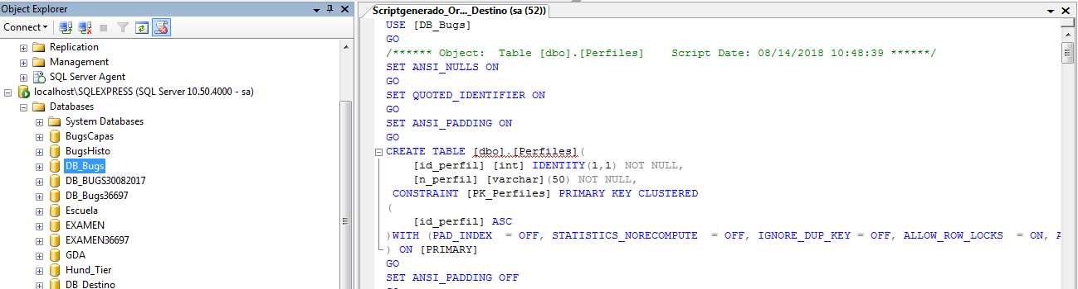

Importante: Cambiar el nombre de la base de datos donde se desea ejecutar el script

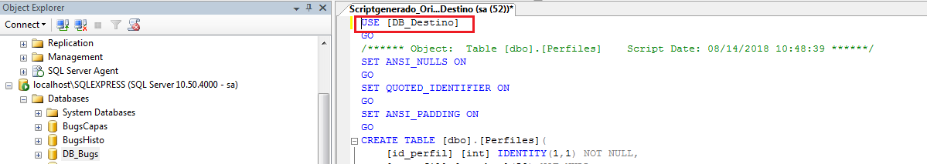

Seleccionar “Ejecutar”

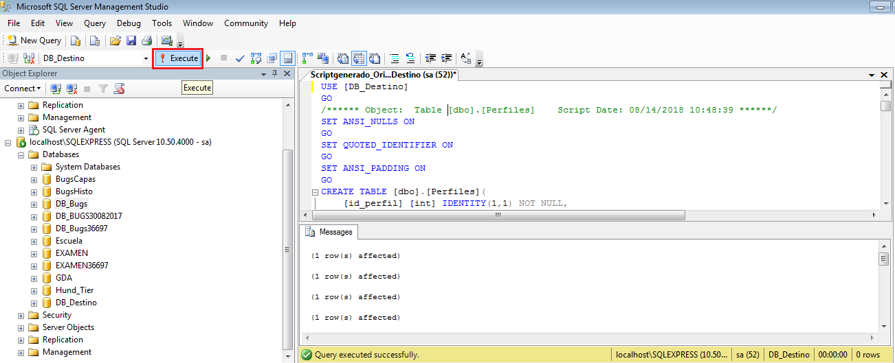

La base de datos nueva mostrará la estructura importada:

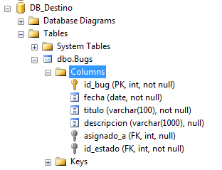

Para ver el contenido de una tabla, posicionarse sobre la tabla y seleccionar “Select Top 1000 Rows”

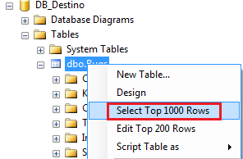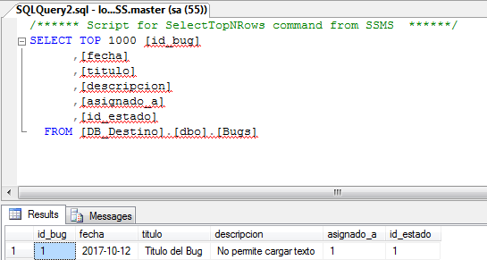

Para editar los registros de la tabla, posicionarse sobre la tabla y seleccionar “Editar”

